

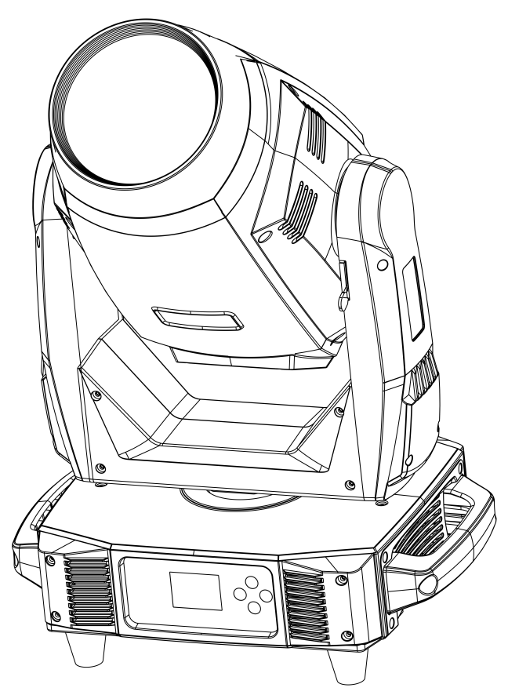

TV-N480

BSWF

说明书使用前请仔细阅读此说明书

**广州蔚来灯光科技有限公司**

**目录**

1.安全指导 …………………………………………………………………3

2.技术规格 …………………………………………………………………4

3.描述 ………………………………………………………………………6

3.1 控制面板 ……………………………………………………6

4.灯泡 ………………………………………………………………………7

4.1 灯泡 …………………………………………………………7

5.灯具设置 …………………………………………………………………7

5.1 主要功能 ………………………………………………………7

5.2 错误信息 ………………………………………………………11

6.通用DMX控制器控制 …………………………………………………12

6.1 连接 ……………………………………………………………12

6.2 通道设置 ………………………………………………………13

6.3 地址码设置 ……………………………………………………13

6.4 DMX 512通道 ……………………………………………………13

7.故障处理 ………………………………………………………………18

8.保养与清洁 ……………………………………………………………19

# 1. 安全指导

**请仔细阅读此说明书，它包括了安装、使用和维护等重要信息。**

#### 警 告

在使用本产品之前，请务必先仔细阅读本使用说明书。

请保存此说明书，作为将来的咨询依据，如果你向其他用户推销此产品，请确保他们也得到此手册。

请在充分理解内容的基础上，正确使用。

#### 注意：

设备出厂时均包装完好，请按照用户手册进行操作，人为原因导致机器故障不在保修范围。

* 在使用产品前，请打开仔细检查，确保灯具无运输造成的损伤。
* 该灯具只适于室内干燥处使用。
* 灯具的安装、操作请由专业人士进行。
* 不要让小孩操作机器。
* 固定设备时要使用安全的绳具，移动灯具时请同时托起底部。
* 必须把设备安装在通风良好处，至少距离邻近平面 50 厘米。
* 确保通风孔通畅，以免灯具运行时过热。
* 运行前确保电源电压与设备要求电源电压相符。
* 请将导电体接地，以防电击。
* 环境温度：请勿在 -25℃以下或 45℃以上环境运行灯具。
* 禁止将灯具直接连接到调光设备。
* 灯具运行时旁边1米内请勿放置可燃物品，以防火险。
* 开启灯具前请仔细检查电源线是否破损，如有损伤请立即更换。
* 灯具运行时表面温度可达 55℃，请勿徒手触摸。
* 避免易燃液体、水或金属等导电体进入灯具内部，以免电击或起火，如有异物进入灯具， 请立即切断电源。
* 避免在脏、多尘的环境下操作，并定期对灯具进行清洁维护。
* 灯具运行时禁止触摸电线，以防电击。
* 避免电源线与其他线材缠绕。
* 灯具与照射面之间的距离要大于15M。
* 更换保险丝或灯泡前，先断开电源。
* 更换保险丝或灯泡时请使用相同型号。
* 出现严重运行故障，请立即停止使用。
* 请勿重复开启灯具。
* 灯具外壳、透镜或紫外线过滤器等出现明显损坏时请及时更换。
* 灯具内部无可用部件，请勿擅自打开灯具外壳
* 请勿自行操作机器，非专业人士操作会对设备造成损害或功能故障，如需维修，请与就近的授权服务中心联系。
* 灯具长期不使用或维修时请切断电源。
* 需再次运输时，请使用原包材。
* 为避免火险或电击，请勿将灯具暴露于雨水或潮湿区域。
* 高温灯泡有爆炸的危险，请勿在断电 15 分钟内打开灯具。
* 灯泡损坏、受热变形或超过使用寿命时请及时更换。
* 灯具运行时请勿直视。
* 灯具运行时灯泡会很热，不要徒手触摸灯泡。
* 灯具运行时必须插头接地。
* 灯泡没有防护罩或者外壳损害时，不要操作机器。

# 2. 技术规格

#### 电源：

90~240V，50/60Hz

#### 功率：

550W

#### 灯泡：

#### SIRIUS HRI 470W （灯泡额定寿命：1500H）

#### 色温：

7700K

#### 断电显示功能 ：

断电时可以设置 DMX 地址及其他菜单功能上电时自动充电

电池无需更换

**光学系统：**

高效的光学系统强劲的光效输出高质量光学透镜**移动：**

水平：540°、垂直：270° ；水平/垂直移动的速度可以调整；自动完成水平/垂直校正；

光耦定位功能，便于初始位置校正及保养；垂直锁定功能，以防运输过程中损坏灯具。

**调光/频闪:** 双片式机械调光，线性调光0~100%；双侧道频闪，多种速度频闪效果。

**色盘:** 1个色片盘：有9个色片+白光，任意半色效果，带双向旋转的彩虹效果。

#### 图案盘:

#### 图案盘：1个旋转图案盘，10个图案片+白圆，带图案抖动和图案任意定位功能。

#### 火盘：独立火焰效果。

#### 棱镜:三棱镜 ，可双向旋转及叠加。

#### **雾化**: 0-100%雾化。

#### 聚焦、放大:电子线性调焦，电子线性变焦。

#### 切割:一组由4个切割片组成可控制的光斑切割系统，

#### 整个切割系统可做90°旋转，可切割任意图形。

#### 散热:采用一进一出设计，冷却风扇，散热窗口防尘。

#### **通用控制器:**

DMX 512 控制器

DMX 信号输入/输出:3 芯 XLR 信号线接口

**净重:**

24.5Kg

**毛重（纸箱）:**

28.6Kg

**尺寸:**

618× 422 × 301mm

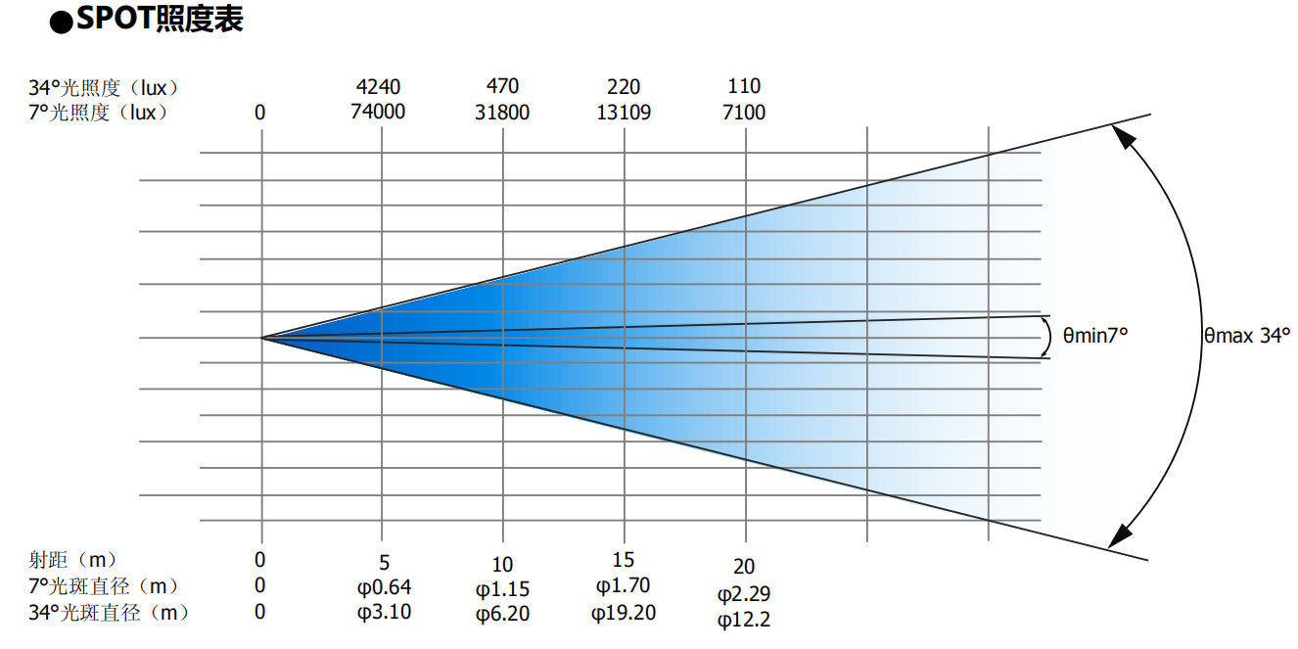产品照度图

# 

# 3. 描述

**3.1 控制面板**

**前面板 后面板**

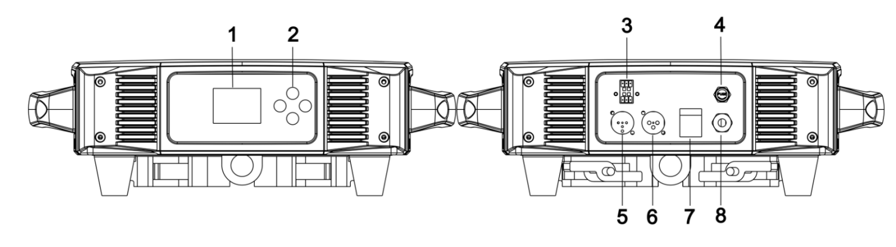

1. **显示屏：**显示各种功能菜单；

#### 按钮：

|  |  |
| --- | --- |
| **MENU** | 返回 |
| * **DOWN** | 到后一个选项 |
| * **UP** | 到前一个选项 |
| **ENTER** | 进入菜单选择功能\确认所选功能 |

1. **凤凰插**：用于DMX的转接；
2. **保险管 (T 8A)：** 电流过大保护；

#### DMX 输入：

用于 DMX 512 连接，使用 3 芯 XLR 信号线连接灯具与 DMX 控台，并输入 DMX 信号；

#### DMX 输出：

用于 DMX 512 连接，使用 3 芯 XLR 信号线连接到下一台机器；

#### 电源开关：

打开或关掉电源。

#### 电源线：

连接电源供电；

# 4. 灯泡

* 1. **4.1灯泡**

**SIRIUS HRI 470W**

灯泡内部有高压，运行时有破裂的危险。灯泡发出的紫外线对眼睛及皮肤有害，灯具运行时请勿直视。

1. 为了保护灯具，关闭灯具时，请先关闭灯泡，运行至少 5 分钟后再断开电源。
2. 不要徒手接触灯泡。一旦用手接触，要用酒精擦洗，然后用软麻布擦干。
3. 灯亮时，灯泡在高压下运行，所以存在破裂的危险。危险程度与使用时间长短，温度以及不合理操作使用等因素有关。因此，请不要使用超过使用寿命的灯泡。
4. 确保灯泡安装在中央位置，以保证最佳效果

# 5.灯具设置

* 1. **5.1主要功能**

打开机器，按 ENTER 按钮进入菜单模式，使用 UP 和 DOWN 按钮查找菜单，当预设菜单显示在显示屏上时，按 ENTER 按钮确认，使用 UP 和 DOWN 按钮选择子菜单，按 ENTER 按钮保存设定或自动返回上一级菜单。按 MENU 按钮返回，或等待30秒后自动退出菜单模式。

无电源连接时，按 MENU 按钮 3秒可进入菜单模式，设置完后，按 ENTER 按钮1秒或等待40秒后断电自动退出设置功能。

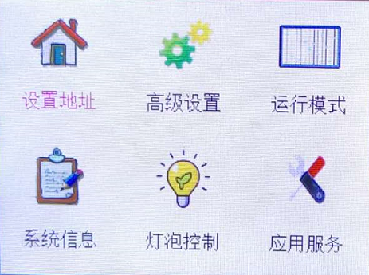

主要的功能显示如下表格

|  |  |  |  |  |
| --- | --- | --- | --- | --- |
| 菜单功能 | | | | |
|
| 一级菜单 | 二级菜单 | 三级菜单 | 四级菜单 | 五级菜单 |
| 设置地址 | 0-512 |  |  |  |
| 高级设置 | 水平反向 | 是/否 |  |  |
| 垂直反向 | 是/否 |  |  |
| 显屏反向 | 是/否 |  |  |
| 显屏自动反向 | 是/否 |  |  |
| 显屏常亮 | 是/否 |  | (默认延时关闭) |
| 水平角度 | 180°/360°/540° |  | (出厂默认540°) |
| 垂直角度 | 90°/180°/270° |  | (出厂默认270°) |
| 无线链接 | 是/否 |  |  |
| 语音 | 中文/英文 |  | (出厂默认中文) |
| 错误提示 | 是/否 |  |  |
| 出厂设置 |  |  |  |
| 运行模式 | 选择通道模式 | 标准模式40（CH） | 是/否 | (出厂默认) |
| 精简模式26（CH） | 是/否 |  |
| 查看当前通道 | 水平 | 0-255 |  |
| ....... |  |
| 功能通道 |  |
| 手动控制灯具 | 自动测试 |  |  |
| 手动测试 | 水平 | 0-255 |
| 垂直 | 0-255 |
| ...... | 0-255 |
| 频闪 | 0-255 |
| 灯具复位 | 水平垂直 | 是/否 |
| 颜色 | 是/否 |
| 图案 | 是/否 |
| 频闪和棱镜 | 是/否 |
| 调焦 | 是/否 |
| 全部 | 是/否 |
| 内置程序 | 内置程序1 | 是/否 |
| ...... | 是/否 |
| 内置程序9 | 是/否 |
| 系统信息 | 设备版本号 |  |  |  |
| 设备温度 |  |  |  |
| 风机速度 |  |  |  |
| 错误检测 |  |  |  |
| 设备运行时间 |  |  |  |
| 灯泡时间 |  |  |  |
| 灯泡控制 | 亮泡 | 是/否 |  |  |
| 开电亮泡 | 是/否 |  |  |
| 控台控制亮灭泡 | 是/否 |  |  |
| 开泡延时 | 0-535 |  |  |
| 半功率延时 | 0-535 |  |  |
| 重置灯泡时间 | 是/否 |  |  |
| 灯泡定时维护 | 内部使用 | 0-255 |  |
| 剩余维护时间 | 重/否 |  |
| 应用服务 | 服务联系方式 |  |  |  |
| 设备维护次数 |  |  |  |
| 设备微调校准 |  |  |  |
| 设备数据清除 |  |  |  |
| 设备使用记录 |  |  |  |

**设备微调设置**

选择**设备微调设置**，按ENTER 按钮确认，设备微调设置（密码：1212），进入初始设置菜单调整各电机的初始位置。按 ENTER 按钮确认。用 UP/DOWN 按钮来选择子菜单，按 ENTER 按钮来保存并自动返回上一层菜单。按 MENU 按钮退出。

水平

垂直

色盘

图案

图案旋转

火盘

棱镜

雾化

切割组1电机1

...

...

...

...

...

...

...

物理地址3

物理地址5

物理地址4

微调

255

0

**5.2错误信息**

#### 温度错误

温度检测板可能损坏了

#### 风机错误

风扇及其控制部分可能坏了

#### 磁敏错误

对于磁敏功能部分可能坏了。

#### 光耦错误

光耦及其控制部分可能坏了。

**打开或重新设置机器时有可能发生以上的状况，可能是某些零件损坏。请与授权的维修中心联系。**

# 6. 通用 DMX 控制器控制

* 1. **6.1连接**

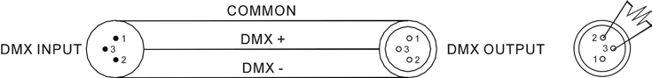

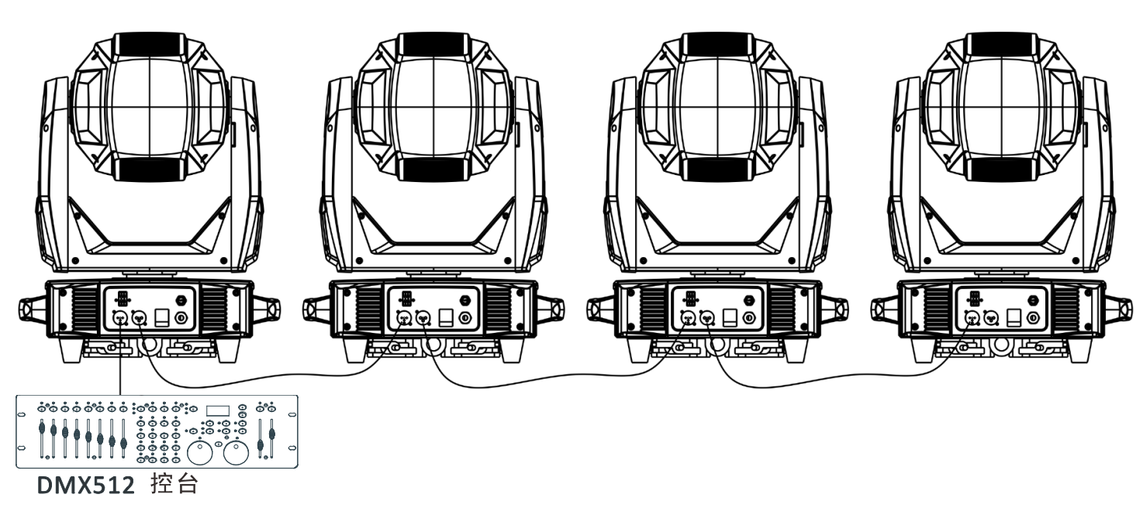

1. 为了减少信号错误，避免传输过程中信号减弱和干扰，可以在最后一台机器的 DMX 输出端的 2 芯和 3 芯之间加一个90-120Ω（ 0.25W）的电阻。
2. 用 XLR 信号线连接灯具，一端接到灯具的输出口，另一端接到下一个灯具的输入口。XLR 信号线只能用于串联，不可以并联。DMX512 信号传输速度很快。信号线损坏，焊接处不牢，接触不好等，都会影响信号传输，致使系统关闭
3. 当某个单元的机器电源断路时，DMX 输出和输入的连接是旁通的，以便维持 DMX 线路的连通。
4. 每盏灯都要有一个地址码，能够接收控台发出的信息，范围在 0-511 之间（通常 0&1 和 1

相同）。

1. DMX512 系统的终端需要装配一个终端器，以减少信号传输出现错误。
2. 3 芯 XLR 连接器：

3 芯 XLR ：PIN 1：GND，PIN 2：负信号，PIN 3：正信号。

* 1. **6.2通道设置**

按 ENTER按钮进入菜单模式，选择**运行模式**→**选择通道模式**，按 ENTER 按钮确认，当前的通道模式会在显示屏上闪烁，用 UP 和 DOWN 按钮来选择标准模式 40（CH），按 ENTER 按钮保存。按 MENU 按钮返回上一级菜单或等待30秒后自动退出菜单模式。

* 1. **6.3地址码设置**

适用通用 DMX 控制器来控制灯具时，你需要为灯具设置起始地址（1-512），以便机器能接受到 DMX 信号。

按 ENTER 按钮进入菜单模式，选择 DMX 功能，按 ENTER 按钮确认，当前的地址会在显示屏上闪烁，然后用 UP/DOWN 按钮来选择地址码（1-512），按 ENTER 按钮保存。按 MENU 按钮返回上一级菜单或等待30秒后自动退出菜单模式。

请参考以下的图表，设置前 4 台灯具的地址码

|  |  |  |  |  |
| --- | --- | --- | --- | --- |
| 通道模式 | 灯具 1  地址码 | 灯具 2  地址码 | 灯具 3  地址码 | 灯具 4  地址码 |
| 40通道 | 1 | 41 | 81 | 121 |
| 26 通道 | 1 | 27 | 53 | 79 |

* 1. **6.4DMX 512 通道**

请参考以下通道图来控制灯具注意：

1. 如果切断 DMX 信号，灯具会保持断开信号前的状态，除非重新设置。

**通道表**:

|  |  |  |  |  |
| --- | --- | --- | --- | --- |
| **标准模式40（CH）** | **精简模式26（CH）** | **通道名称** | **通道值** | **功能** |
| 1 | 1 | **水平** | 000-255 | 0-540度 |
| 2 | 2 | **水平微调** | 000-255 | 16bit可调 |
| 3 | 3 | **垂直** | 000-255 | 0-270度 |
| 4 | 4 | **垂直微调** | 000-255 | 16bit可调 |
| 5 | 5 | **XY速度** | 000-255 | 由快到慢 |
| 6 | 6 | **调光** | 000-255 | 光斑由暗到亮 |
| 7 |  | **调光微调** | 000-255 | 16bit可调 |
| 8 | 7 | **频闪** | 0-7 | 无功能 |
| 8-15 | 开光 |
| 16-131 | 同步频闪，由慢到快 |
| 132-167 | 快关慢开，由慢到快 |
| 168-203 | 慢关快开，由慢到快 |
| 204-239 | 脉冲频闪，由慢到快 |
| 240-247 | 随机频闪，由慢到快 |
| 248-255 | 开光 |
| 9 | 8 | **色盘** | 0-5 | 白光 |
| 6-11 | 深红色 |
| 12-17 | 蓝色 |
| 18-23 | 绿色 |
| 24-29 | 橙色 |
| 30-35 | 紫红色 |
| 36-41 | 黄色 |
| 42-47 | 青色 |
| 48-53 | 红色（国旗红） |
| 54-59 | 深蓝色 |
| 60-65 | 白光→深红色（半色值） |
| 66-71 | 深红色→蓝色（半色值） |
| 72-77 | 蓝色→绿色（半色值） |
| 78-83 | 绿色→橙色（半色值） |
| 84-89 | 橙色→紫红色（半色值） |
| 90-95 | 紫红色→黄色（半色值） |
| 96-101 | 黄色→青色（半色值） |
| 102-107 | 青色→红色（半色值） |
| 9 | 8 | **色盘** | 108-113 | 红色→深蓝色（半色值） |
| 114-119 | 深蓝色→白光（半色值） |
| 120-185 | 正向彩虹，由快到慢 |
| 186-191 | 停止 |
| 192-255 | 反向彩虹，由慢到快 |
| 10 | 9 | **旋转图案盘** | 0-6 | 白光 |
| 7-13 | 图案1 |
| 14-20 | 图案2 |
| 21-27 | 图案3 |
| 28-34 | 图案4 |
| 35-41 | 图案5 |
| 42-48 | 图案6 |
| 49-55 | 图案7 |
| 56-62 | 图案8 |
| 63-69 | 图案9 |
| 70-76 | 图案10 |
| 77-83 | 图案10抖动效果，由慢到快 |
| 84-90 | 图案9抖动效果，由慢到快 |
| 91-97 | 图案8抖动效果，由慢到快 |
| 98-104 | 图案7抖动效果，由慢到快 |
| 105-111 | 图案6抖动效果，由慢到快 |
| 112-118 | 图案5抖动效果，由慢到快 |
| 119-125 | 图案4抖动效果，由慢到快 |
| 126-131 | 图案3抖动效果，由慢到快 |
| 132-138 | 图案2抖动效果，由慢到快 |
| 139-145 | 图案1抖动效果，由慢到快 |
| 146-151 | 白光 |
| 152-200 | 动态轮正向转动，由慢到快 |
| 201-206 | 停止 |
| 207-255 | 动态轮反向转动，由慢到快 |
| 11 | 10 | **旋转图案自转** | 0-64 | 旋转图案盘旋转位置 |
| 65-145 | 正向旋转，由慢到快 |
| 146-150 | 停止 |
| 151-231 | 反向旋转，由慢到快 |
| 232-255 | 正反向旋转，由慢到快 |
| 12 |  | **旋转图案自转**  **微调** | 000-255 | 16bit可调 |
| 13 | 11 | **火盘** | 0-4 | 白光 |
| 5-255 | 火盘效果 |
| 14 | 12 | **八棱镜** | 0-4 | 白光 |
| 5-255 | 棱镜效果 |
| 15 | 13 | **棱镜旋转** | 0-127 | 棱镜旋转位置 |
| 128-189 | 正向旋转，由快到慢 |
| 190-193 | 停止 |
| 194-255 | 反向旋转，由慢到快 |
| 16 | 14 | **雾化** | 0-15 | 无功能 |
| 16-255 | 雾化 |
| 17 | 15 | **切割组1电机1** | 0-255 | 0-100%行程 |
| 18 |  | **切割组1电机1微调** | 0-255 | 16bit可调 |
| 19 | 16 | **切割组1电机2** | 0-255 | 0-100%行程 |
| 20 |  | **切割组1电机2微调** | 0-255 | 16bit可调 |
| 21 | 17 | **切割组2电机1** | 0-255 | 0-100%行程 |
| 22 |  | **切割组2电机1微调** | 0-255 | 16bit可调 |
| 23 | 18 | **切割组2电机2** | 0-255 | 0-100%行程 |
| 24 |  | **切割组2电机2微调** | 0-255 | 16bit可调 |
| 25 | 19 | **切割组3电机1** | 0-255 | 0-100%行程 |
| 26 |  | **切割组3电机1微调** | 0-255 | 16bit可调 |
| 27 | 20 | **切割组3电机2** | 0-255 | 0-100%行程 |
| 28 |  | **切割组3电机2微调** | 0-255 | 16bit可调 |
| 29 | 21 | **切割组4电机1** | 0-255 | 0-100%行程 |
| 30 |  | **切割组4电机1微调** | 0-255 | 16bit可调 |
| 31 | 22 | **切割组4电机2** | 0-255 | 0-100%行程 |
| 32 |  | **切割组4电机2微调** | 0-255 | 16bit可调 |
| 33 | 23 | **切割组旋转** | 0-255 | 0-100%行程 |
| 34 |  | **切割组旋转微调** | 0-255 | 16bit可调 |
| 35 | 24 | **调焦** | 0-255 | 由远到近 |
| 36 |  | **调焦微调** | 0-255 | 16bit可调 |
| 37 |  | **自动调焦** | 0-15 | 无效果 |
| 16-95 | 5M |
| 96-175 | 10M |
| 176-255 | 15M |
| 38 | 25 | **放大** | 0-255 | 由大到小 |
| 39 |  | **放大微调** | 0-255 | 16bit可调 |
| 40 | 26 | **功能通道** | 0-129 | 无功能 |
| 130-139 | 开泡 |
| 140-199 | 无功能 |
| 200-209 | 全部复位 |
| 210-219 | 无功能 |
| 220-229 | 无功能 |
| 230-239 | 关泡 |
| 240-255 | 无功能 |

# 7. 故障处理

#### 以下是在运行中常出现的一些问题，并附有一些解除故障的建议：

#### 灯具不运作，没有灯光，风扇不转

1. 检查电源接触情况以及保险丝是否完好。
2. 检测电压。
3. 检查电源开关的指示灯。

#### 不受控台的控制

1. 检查 DMX 信号连接器和信号线，看看是否连接正确。
2. 检查地址码设定是否正确。
3. 如果 DMX 信号传输断断续续，检查一下卡侬座与信号线连接是否良好。
4. 用其他的控制器试一下。
5. 检查一下， DMX 信号线和高压电线距离是否太近，那样会损坏或干扰信号电路。

#### 某个通道失灵

1. 步进电机或电机引线可能损坏。
2. 电机的驱动电路可能损坏。

#### 灯泡时好时坏

1. 灯泡不能正常点亮。看看电压是否过高或过低。
2. 内部温度可能过高。如果有必要，更换一下制冷扇。

# 

# 8. 保养与清洁

#### 保养：

#### 镇流器

1. 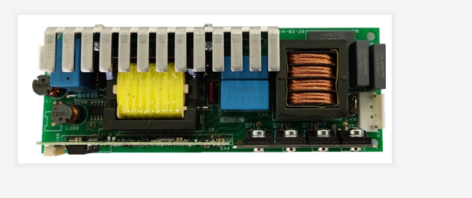当镇流器的各线脚颜色发黄，请考虑及时更换。
2. 请务必每 2 个月保养机器，并确保上图所示的各部位螺丝、接线端子，锁紧、没有松脱。以确保使用性能。疏于保养，可能导致机器出现故障。

#### 清洁:

镜片的里外和反光镜必须经常擦拭，这样可以使灯光效果更好。擦拭频率视环境而定。潮湿，多烟雾，特别脏的环境容易使镜片积尘。

* 用软麻布和专用的玻璃擦洗剂。
* 仔细擦干部件。
* 至少每 20 天就得擦拭一次镜片外部。至少每 30 天擦一次内部。

至少每 30 天就得清理一次底箱面盖的防尘海绵（具体时间视实际环境而定）。

